BÀI 3: THỜI GIAN TRONG LỊCH SỬ.
I. MỤC TIÊU
1. Kiến thức:
- Cách tính thời thời gian trong lịch sử theo dương lịch và âm lịch.
- Cách tính thời gian theo Công lịch và những quy ước gọi thời gian theo chuẩn quốc tế.
2. Năng lực
- Phát triển năng lực tìm hiểu lịch sử “Quan sát, khai thác và sử dụng thông tin của tư liệu lịch sử được sử dụng trong bài học
- Nhận thức và tư duy lịch sử
+ Nêu được một số khái niệm về thời gian trong lịch sử như thập kỉ, thế kỉ, thiên niên kỉ, trước Công nguyên, Công nguyên, âm lịch, dương lịch.
+ Hiểu cách tính thời gian theo quy ước chung của thế giới.
- Phát triển năng lực vận dụng
+ Biết đọc, ghi, và tính thời gian theo quy ước chung của thế giới.
+ Sắp xếp các sự kiện lịch sử theo trình tự thời gian.
- Năng lực chung: Tự chủ, tự học, giao tiếp, hợp tác
3. Phẩm chất
– Tính chính xác, khoa học trong học tập và trong cuộc sống.
– Biết quý trọng thời gian, biết sắp xếp thời gian một cách hợp lí, khoa học cho cuộc sống, sinh hoạt của bản thân.
II. CHUẨN BỊ CỦA GIÁO VIÊN VÀ HỌC SINH
  - Giáo viên:
- Các tranh ảnh + Tài liệu có liên quan đến bài học.
  - Các phiếu học tập, bảng phụ điền sẵn thông tin phục vụ cho bài dạy.
2. Học sinh:
Sưu tầm các tờ lịch.
- CÁC HOẠT ĐỘNG HỌC
HOẠT ĐỘNG 1: KHỞI ĐỘNG
a. Mục tiêu: Học sinh quan sát tranh (các nhân vật lịch sử) để sắp xếp lại theo thời gian
b. Nội dung, phương thức tổ chức hoạt động: Học sinh quan sát tranh và cho biết:
- ? Kể tên các nhân vật trong các bức tranh?
- ? Sắp xếp các bức tranh theo thứ tự trước sau?
- ? Dựa vào đâu em sắp xếp được trước sau?
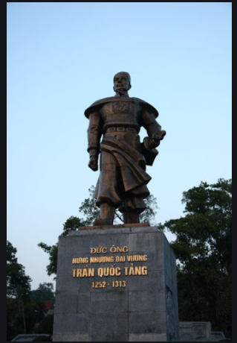 | 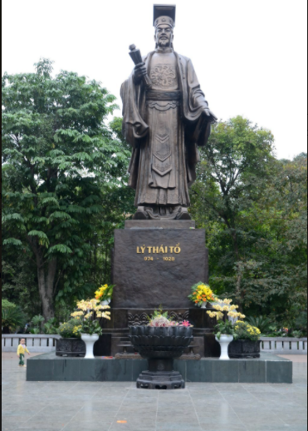 | 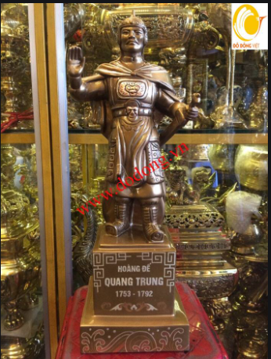
Trần Quốc Tảng (1253-1318) Lý Thái Tổ (974-1028) HĐ Quang Trung(1753-1792)
c. Gợi ý sản phẩm:
Nêu được :
- Trần Quốc Tảng (1253-1318), Lý Thái Tổ (974-1028), HĐ Quang Trung(1753-1792)
- Lý Thái Tổ (974-1028), Trần Quốc Tảng (1253-1318 HĐ Quang Trung(1753-1792)
- Căn cứ vào các mốc thời gian
Vậy Cách tính thời gian trong lịch sử như thế nào, hôm nay ta tìm hiểu bài: Cách tính thời gian trong lịch sử
HOẠT ĐỘNG 2: KHÁM PHÁ KIẾN THỨC.
I. VÌ SAO PHẢI XÁC ĐỊNH THỜI GIAN TRONG LỊCH SỬ
a) Mục tiêu: HS nêu được việc xác định thời gian là một trong những yêu cầu bắt buộc của khoa học lịch sử. VÌ sao phải xác định được thời gian trong lịch sử?
b) Nội dung: GV nêu vấn đề, tổ chức hoạt động cá nhân, HS quan sát kênh hình và kênh chữ, cùng với hiểu biết của bản thân để trả lời câu hỏi
c) Sản phẩm: Vẽ được đường thời gian của bản thân; xác định được vì sao phải xác định được thời gian
d) Tổ chức thực hiện
Hoạt động của giáo viên và học sinh | Dự kiến sản phẩm
Bước 1. Chuyển giao nhiệm vụ học tập  Nhiệm vụ 1:Hoạt động cá nhân:  - Tại sao phải xác định thời gian trong lịch sử? Con người thời xưa đã xác định thời gian bằng những cách nào?  Nhiệm vụ : Hoạt động nhóm  Các em hãy hoàn thành phiếu học tập theo nhóm. Nhóm 1 đồng hồ mặt trời, nhóm 2 đồng hồ nước, nhóm 3 đồng hồ cát  Bước 2 HS thực hiện nhiệm vụ  GV gợi ý:  - giới thiệu về các dụng cụ đo thời gian  - Hình 2a. Đồng hồ cát: có hai bình thông nhau, trên thân bình có chia nhiều vạch. Đổ cát vào một bình, cho chảy từ từ xuống bình thứ hai và xác định giờ dựa trên cát chảy đến từng vạch.  - Hình 2b. Đồng hồ nước cũng có nguyên tắc hoạt động tương tự như đổng hồ cát.  - Hình 2c. Đồng hồ mặt trời: có một cái mâm tròn, trên đó vẽ nhiều vòng tròn đồng tâm. Dùng một que gỗ cắm ở giữa mâm rồi để ra ngoài ánh nắng mặt trời. Bóng của cây que đến vòng tròn nào thì xác định được lúc đó là mấy giờ.  Bước 3: Báo cáo kết quả hoạt động  - Gọi một em bất kỳ trình bày, các em khác nhận xét và bổ sung  Bước 4: Đánh giá kết quả học tập  - Gv nhận xét tinh thần làm việc và chính xác hóa kiến thức | - Muốn hiểu và dựng lại lịch sử phải sắp xếp các sự kiện theo thứ tự thời gian.  - Việc xác định thời gian là cần thiết và là nguyên tắc cơ bản trong việc học tập tìm hiểu lịch sử.  - Thời gian giúp con người biết được các sự kiện xảy ra khi nào, qua đó hiểu được quá trình phát triển của nó.  Từ xa xưa, con người đã nghĩ ra những công cụ khác nhau để đo thời gian, các công cụ này dựa trên một số nguyên tắc hoạt động nhất định. Tuy nhiên, chúng không tránh khỏi những hạn chế
  Cách đo thời gian | Hoạt động như thế nào? | Hạn chế
  Đồng hồ cát
  Đồng hồ nước
  Đồng hồ mặt trời
II. CÁC CÁCH TÍNH THỜI GIAN TRONG LỊCH SỬ
a) Mục tiêu: HS trình bày Cách tính thời gian theo Công lịch và những quy ước gọi thời gian theo chuẩn
b) Nội dung: GV tổ chức cho HS đọc thông tin sgk, quan sát tranh ảnh kênh hình thảo luận nhóm tìm hiểu về Âm lịch và dương lịch, trước CN sau CN, thế kỷ…
c) Sản phẩm: đọc được số năm của thập klir, thế kỷ, thiên niên kỷ
d) Tổ chức thực hiện
Hoạt động của giáo viên và học sinh | Dự kiến sản phẩm
Bước 1. Chuyển giao nhiệm vụ học tập  - Chia thành 4 nhóm. Các nhóm đọc mục 2 SGK và quan sát tờ lịch (4 phút), thảo luận và thực hiện các yêu cầu sau:  + Nhóm 1,2: Hãy xem trên tờ lịch h 1 có những đơn vị thời gian nào và những loại lịch nào? Người xưa đã dựa vào cơ sở để làm ra lịch? Theo em, cách tính thời gian thống nhất trên toàn thế giới có cần thiết không? Vì sao?  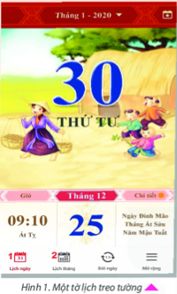  + Nhóm 3,4 Đọc thông tin sgk cho biết mỗi thập kỷ, thế kỷ, thiên niên kỷ có bao nhiêu năm? Quan sát sơ đồ hình 3 muốn biết năm 2000 TCN cách ngày nay bao nhiêu năm thì tính như thế nào?  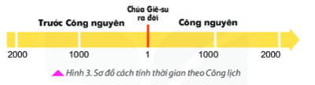  Bước 2. Thực hiện nhiệm vụ học tập  HS đọc SGK và thực hiện yêu cầu.GV khuyến khích học sinh hợp tác với nhau khi thực khi thực hiện nhiệm vụ học tập, GV đến các nhóm theo dõi, hỗ trợ HS làm việc những nội dung khó (bằng hệ thống câu hỏi gợi mở - linh hoạt).  Bước 3. Báo cáo kết quả hoạt động và thảo luận  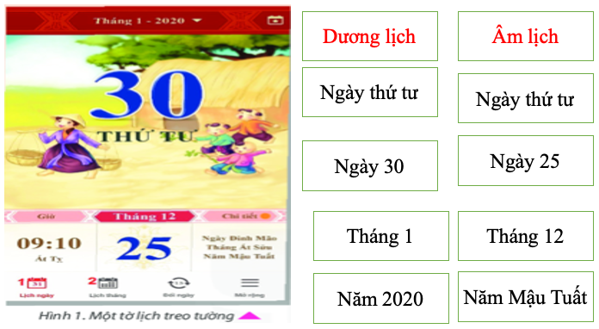  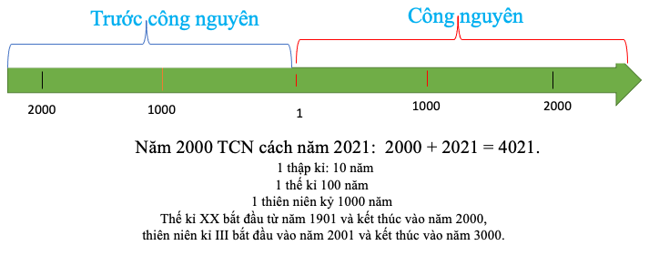  Bước 4. Đánh giá kết quả thực hiện nhiệm vụ học tập  HS phân tích, nhận xét, đánh giá kết quả của nhóm trình bày. GV bổ sung phần phân tích nhận xét, đánh giá, kết quả thực hiện nhiệm vụ học tập của học sinh. Chính xác hóa các kiến thức đã hình thành cho học sinh. | Người xưa sáng tạo ra lịch dựa trên cơ sở quan sát và tính toán quy luật di chuyển của Mặt Trăng, Mặt Trời nhìn từ Trái Đất.  - Âm lịch là cách tính thời gian theo chu kì Mặt Trăng quay xung quanh Trái Đất. Thời gian Mặt Trăng chuyển động hết một vòng quanh Trái Đất là một tháng.  - Dương lịch là cách tính thời gian theo chu kì Trái Đất quay xung quanh Mặt Trời. Thời gian Trái Đất chuyển động hết một vòng quanh Mặt Trời là một năm.  - Thế giới cần có lịch chung: đó là Công lịch.  - Công lịch lấy năm Chúa Giê-xu ra đời làm năm đầu tiên của Công nguyên. Trước năm đó là trước Công nguyên (TCN)  - Theo Công lịch: 1 năm có 12 tháng hay 365 ngày. Năm nhuận thêm 366 ngày.  + 100 năm là 1 thế kỷ.  + 1000 năm là 1 thiên niên kỷ.
HOẠT ĐỘNG 3: LUYỆN TẬP.
- Mục tiêu: Sử dụng tư liệu và vận dụng phép tính đơn giản của toán học để luyện tập cách tính thời gian của một sự kiện lịch sử so với hiện tại.
- Nội dung: Giáo viên hướng dẫn cho học sinh cách xác định các sự kiện và cách tình thời gian
- Sản phẩm: biết cách tính khoảng cách giữa các sự kiện
- Phương thức tiến hành: GV giao nhiệm vụ cho HS và chủ yếu cho làm việc cá nhân, trả lời các câu hỏi
Câu hỏi 1. Các sự kiện dưới đây cách ngày nay bao nhiêu năm
- Khoảng thiên niên kỷ thứ III, người Ai cập biết làm ra lịch
- Cuộc khởi nghĩa Hai Bà Trưng Nổ ra năm 40
Câu 2. Các năm ghi màu đỏ sau đây thuộc thế kỉ nào?
Gợi ý
Gv hướng dẫn HS vẽ sơ đồ rồi dựa vào sơ đồ em hãy xác định từ thời điểm xảy ra các sự kiện ghi trên sơ đồ đến hiện tại là bao nhiêu năm, bao nhiêu thập kỉ, bao nhiêu thế kỉ
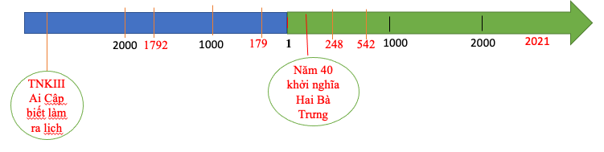
Câu 1:
- Cách đây hơn 5000 năm người Ai cập đã nghĩ ra lịch (3000+ 2021 = 5021)
- 2021-40 =
Câu 2: năm 1792 TCN thuộc thế kỉ XVIII TCN
Sự kiện năm 179 cách ngày nay: 179+ 2021=. 2200 (năm) (sự kiện diễn ra TCN)
Sự kiện năm 179 nằm ở thế kỉ II TCN
HOẠT ĐỘNG 4: VẬN DỤNG.
- Mục tiêu: Vận dụng kiến thức mới mà HS đã được lĩnh hội để giải quyết những vấn đề mới trong học tập và thực tiễn.
- Phương thức tiến hành: các câu hỏi sau khi hình thành kiến thức mới.
- Dự kiến sản phẩm
- Tổ chức hoạt động:
Bài tập 1
- Hãy chọn 9 sự kiện đã xảy ra trong cuộc đời em, có ghi rõ tên sự kiện và năm xảy ra sự kiện (Ví dụ, năm 2010, em được sinh ra)
- Biểu diễn các sự kiện trên trục thời gian (theo mẫu)
- Hãy chọn một sự kiện mà em cho là quan trọng nhất và viết khoảng 7 – 10 dòng về sự kiện này (sự kiện đó là gì? Nó xảy ra khi nào? ở đâu? Có liên quan đến những ai? Vì sao nó lại xảy ra? Vì sao em lại cho nó là quan trọng?)
- Một bình gốm được chôn dưới đất vào năm 1885 TCN. Theo tính toán của các nhà khảo cổ, bình gốm đã nằm dưới đất 3877 năm. Hỏi người ta đã phát hiện nó vào năm nào?
- Gợi ý:
Câu 3: 3877- 1885 = 1992. (vào năm 1992)
- GV giao nhiệm vụ cho HS về nhà
Hoàn thành phiếu học tập sau”
Chuẩn bị bài mới Bài 3: Nguồn gốc loài người.
+ Sự xuất hiện của con người trên Trái Đất: thời gian, địa điểm, động lực.
+ Sự khác nhau giữa Người tối cổ và Người tinh khôn.

